Міністерство освіти і науки України

Національний технічний університет України «Київський політехнічний

 інститут імені Ігоря Сікорського"

Факультет інформатики та обчислювальної техніки

 Кафедра автоматизованих систем обробки інформації

і управління

**Звіт**

з лабораторної роботи № 3 з дисципліни

"Компоненти програмної інженерії"

 " Дослідження процесу розробки програмного забезпечення. Архітектурне та детальне проектування "

*Виконали студенти ІП-01 Галько Міла Вячеславівна, Головач Варвара Олександрівна та Корнієнко Валерій Сергійович*

ЛАБОРАТОРНА РОБОТА 3

«Дослідження процесу розробки програмного забезпечення. Архітектурне та детальне проектування»

**Мета** – отримати навички та єдині тактичні прийоми, якими повинні користуватися

різні елементи системи.

**Діаграма класів аналізу варіанту використання** 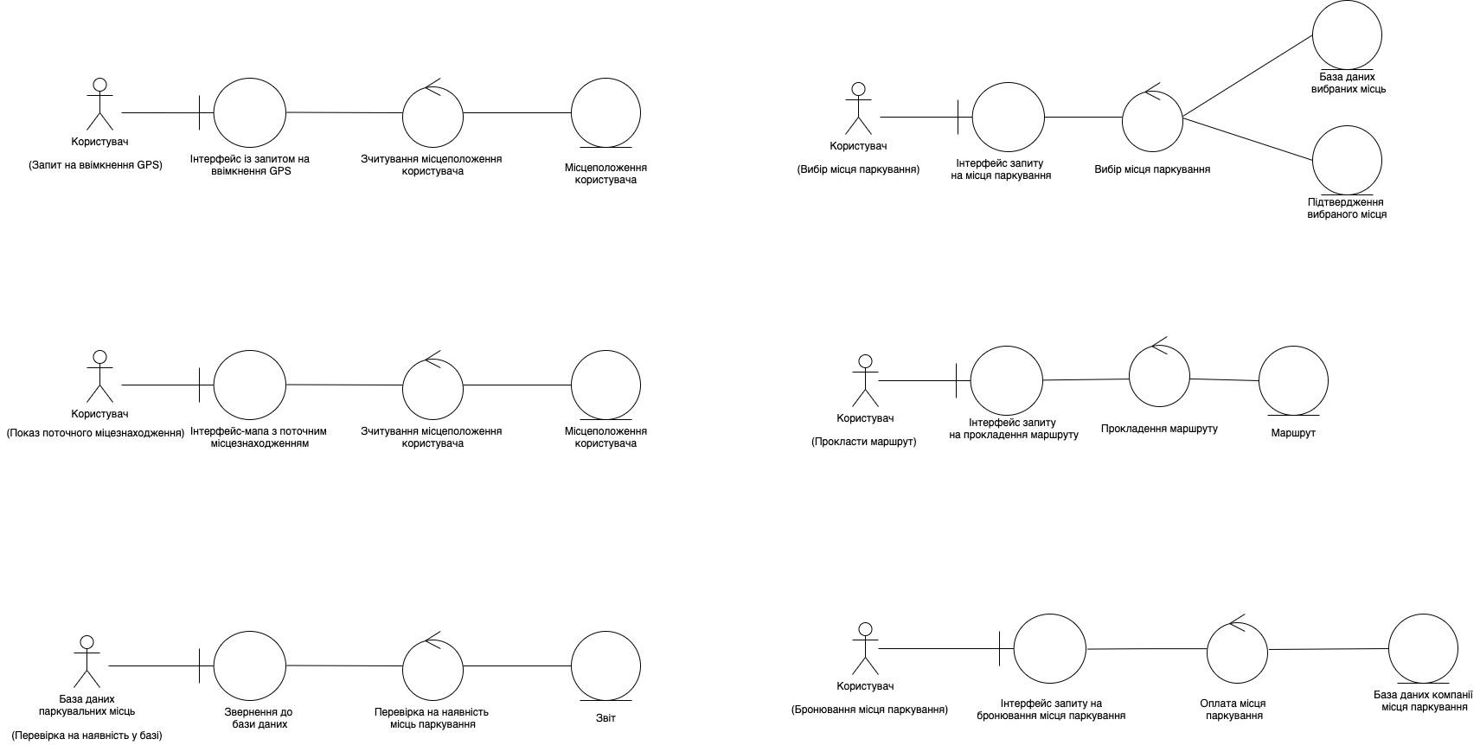



**Семантика класу**



**Модель проектування**

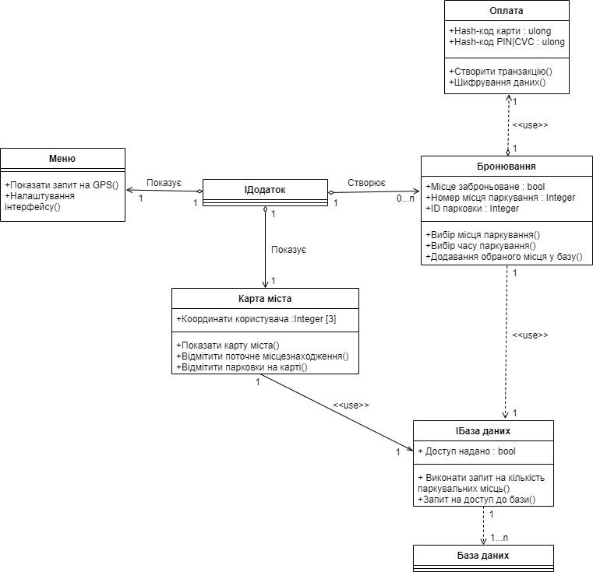

**Діаграма пакетів**

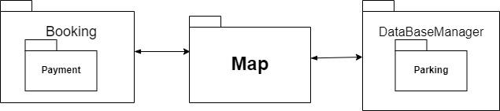

**Діаграма класів**

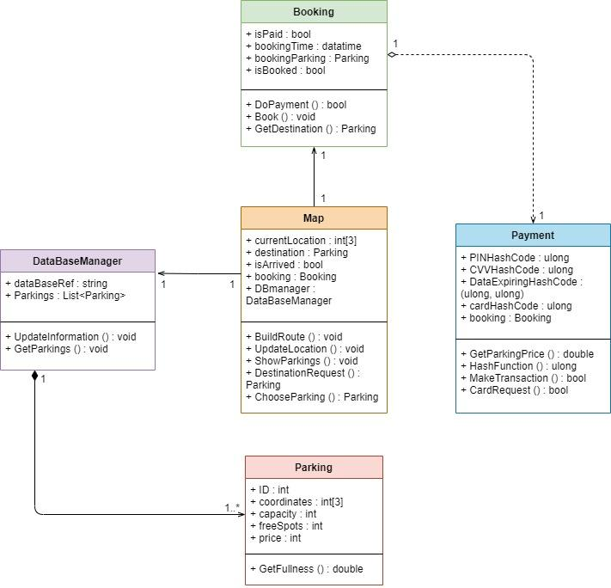

**Висновок**

В даній лабораторній роботі командою була проаналізована задача (2 лабораторна робота), визначена модель предметної області. На основі цього були побудовані:

* діаграми класів аналізу варіанту використання
* семантика класу
* модель проектування
* діаграма пакетів
* діаграма класів

Як результат кожний член команди отримав навички у аналізуванні задачі;

у, створенні на основі цього, діаграм, що описують поведінку системи;

та отримали досвід від роботи у команді.